Муниципальное бюджетное общеобразовательное учреждение средняя общеобразовательная школа №69 с углубленным изучением отдельных предметов Орджоникидзевского района городского округа город Уфа Республики Башкортостан

МБОУ СОШ № 69 была построена и введена в эксплуатацию в 1976 году. Как инновационное учебное заведение МБОУ СОШ №69 с углубленным изучением отдельных предметов осуществляет деятельность с 2011 года. Ведущим направлениями инновационной деятельности школы является совершенствование структуры и содержания образования, формирования информационно-коммуникационной компетентности учащихся, внедрение информационных технологий в учебно-воспитательный процесс, реализация программы "Одаренные дети", углубленное изучение иностранных языков обществознания, истории, химии. Одной из особенностью МБОУ СОШ № 69 является изучение испанского как мирового языка, со второго класса, наряду с английским и немецким языком.
В школе реализуется программы «Перспектива» и «Школа России», цель которых помочь детям вырасти самостоятельными, успешными и уверенными в своих силах личностями, способными занять достойное место в жизни, умеющими постоянно самосовершенствоваться и быть ответственными за себя и своих близких. Наше образовательное учреждение в октябре 2012 года стало призером международного конкурса "Красивая школа" в г.Санкт-Петербург и по итогам которого заняла II место в номинации "Межпоколенные программы - богатая палитра образовательных возможностей". Деятельность педагогов школы отмечена нагрудными знаками «Почетный работник общего образования Российской Федерации», «Отличник образования Республики Башкортостан», почетными званиями «Заслуженный учитель Республики Башкортостан», почетными грамотами Министерства образования Республики Башкортостан, Администрации городского округа город Уфа Республики Башкортостан, а также учитель математики высшей категории является Лауреатом премии Президента Российской Федерации в рамках национального проекта «Образование». В 2014 году МБОУ СОШ № 69 вошла в 25 школ-победителей на II республиканском форуме «Электронная школа».
Огромную роль в жизнедеятельности нашей школы играет тесное и плодотворное сотрудничество с ЮНЕСКО. В 2012 мы вступили в клуб друзей ЮНЕСКО и на данный момент, получив сертификат Ассоциированной школы ЮНЕСКО входим в группу 14 Ассоциированных школ ЮНЕСКО по Республики Башкортостан. Со всеми ассоциированными школами ЮНЕСКО мира нас объединяют следующие направления деятельности: распространение информации о целях Организации Объединенных Наций и ЮНЕСКО, экология, охрана окружающей среды, изучение всемирного культурного и природного наследия, права человека, права ребенка, основы демократии. В нашей республике вместе с комитетом ЮНЕСКО Республики Башкортостан и ассоциированными школами мы являемся организаторами мероприятий, фестивалей, МОДЕЛИ ЮНЕСКО, в которых принимают участие ученики и педагоги , а также мы получаем множество откликов для участия в направлениях деятельности нашей школы в рамках ЮНЕСКО с разных уголков нашей страны. Сотрудничество с общественной организацией «АЙСЕК-УФА» предоставляет исключительную возможность слышать оригинальную речь. За последние два года в нашу школу приезжали носители испанского и английского языка.
2015 год особенный, и все мероприятия по линии ЮНЕСКО посвящены глобальным и значимым событиям: 70-летию ООН и ЮНЕСКО, Году литературы в Российской Федерации и предстоящему в 2015 году в г. Уфа Республики Башкортостан саммиту стран ШОС и БРИКС, Уфа – выбор мира 2015.
В нашей школе прошел фестиваль «5 народов – 5 культур», в котором были представлены эпосы: Урал-батыр на башкирском языке, Робин гуд на английском языке, Лорелея на немецком языке, сказки Александра Сергеевича Пушкина на русском языке, сказка «Заносчивая мышка» на испанском языке. Проведение таких мероприятий позволяет проникнуться культурой других стран и неудивительно, что подобные мероприятия собирают вместе педагогов и учеников со всей республики, а мы в свою очередь всегда рады видеть гостей в стенах нашей школы.
В 2014-2015 году в рамках сотрудничество с ЮНЕСКО наши обучающиеся и педагоги приняли активное участие и отмечены дипломами, сертификатами в фестивале науки в секциях химии, истории и музыки, в ежегодном городском фестивале детского творчества «Уфа в ритме джаза», в рамках Деловой игры «Генеральная конференция ЮНЕСКО» были обсуждены проблемы образования в странах ШОС и БРИКС, наша школа представляла Индию. В фестивале культур «Наследие» им. Газиза Альмухаметова представляли номера на английском языке, в рамках IV Фестиваля родных языков им. Дж.Киекбаева школа представила доклад о вкладе Н.К. Рериха в мировую и отечественную культуру. На втором республиканском творческом конкурсе был представлен проект жизни и творчества Зайнаб Биишевой. Осенью 2014 года приняли участие в первом республиканском слете в Кармаскалинском районе,
Сегодняшний день наполнен перспективами таких проектов как благотворительном концерт «Юные таланты – Созвездие ЮНЕСКО», подготовлен презентационный доклад для участия в фестивале родных языков и литератур стран ШОС и БРИКС, где наша школа представит жизнь и творчество Михаила Юрьевича Лермонтова.
Как отметил президент республики Башкортостан Рустэм Хамитов: «Принципы миролюбия воспитываются не призывами, а участием в конкретных добрых делах», мы поддерживаем акцию «Чистые берега» с 11-16 мая 2015г., в которой пригласили нас принять участие Коллектив ГБОУ СОШ №1 с. Приволжье Самарской области. Это очень актуальная акция для нашего города Уфа, так как он располагается в междуречье рек Белой и Уфы.
14 мая 2015 года мы рады распахнуть двери нашей школы для участников МОДЕЛИ ЮНЕСКО «Всемирное наследие ЮНЕСКО и его перспективы» в странах ШОС и БРИКС. Мы уверены, что данное мероприятие позволит глубже познакомиться с культурным наследием гостей нашего города в рамках саммита ШОС и БРИКС.

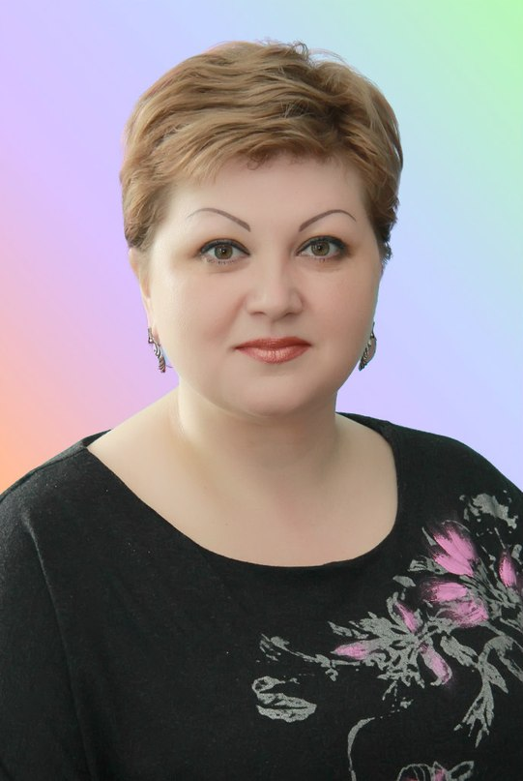
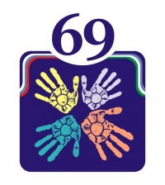

Директор МБОУ СОШ № 69:
Насырова Лариса Юрьевна

Координатор ЮНЕСКО в МБОУ СОШ № 69 :
Шеина Анастасия Юрьевна

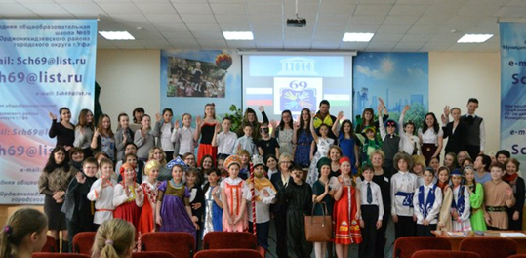
Фестиваль «5 народов – 5 культур», МБОУ СОШ № 69, 2015 год

